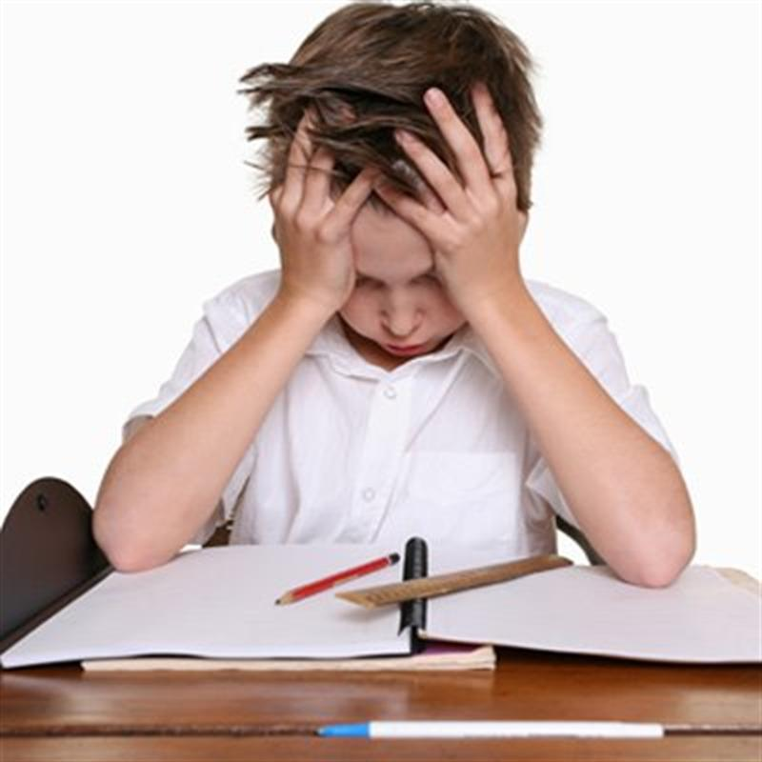

Почему происходят снижение и потеря мотивации к обучению у школьников?
Что с этим делать?
Рекомендации психологов

Одна из основных проблем современной школы – нежелание детей учиться, отсутствие мотивации к обучению. У одних детей она исчезает, не успев появиться, у других – по разным причинам утрачивается со временем.
Наша школа тому не исключение. Как показывают результаты исследования учебной мотивации, рост учащихся с низким уровнем школьной мотивации от класса к классу очевиден.
На сегодня, среди обучающихся 2-3 классов процент детей с низким уровнем мотивации составляет более 20%, то есть каждый пятый учащийся 2-3 класса не хочет учиться. В среднем звене процент детей с низким уровнем учебной мотивации, к сожалению увеличивается.
Так почему происходит так, что ребенок может успешно учиться, но почему-то не хочет?
Все начинается еще с поступления в школу.
Первая ошибка родителей: родитель полагает, что ребенок готов к обучению в школе, потому, что он много знает для своего возраста. Но интеллектуальная готовность – это не синоним готовности психологической, которая определяется уровнем развития произвольного поведения, то есть умением ребенка подчиняться определенным правилам и делать не то, что ему хочется в данный момент, а то, что делать необходимо. Здесь важно развивать у ребенка умение преодолевать себя: приучать ребенка делать не только то, что ему нравится, но и то, что не нравится, но необходимо. И это задача еще дошкольного возраста.
Вторая ошибка родителей: ребенка рано отдают в школу. Нельзя сбрасывать со счетов биологическое созревание (костный и зубной биологический возраст). Биологически несозревшего ребенка лучше в школу не отдавать, т.к. у него не сформирована рука. Проверить сформирована ли рука можно следующим образом: попросить ребенка ставить точки в клеточки. В норме ребенок проставляет 70 точек за 1 минуту. Если результат ниже, то вполне возможно, что рука еще не окостенела. Что касается зубов, к моменту поступления ребенка в школу у него должны смениться 4 передних зуба: 2 внизу и 2 вверху. Таким образом, биологическая неготовность ребенка к школе ведет, как правило, к тяжелой школьной адаптации (ребенок быстро устает и не справляется), а это вероятность того, что ребенок начинает тихо ненавидеть школу.
Третья ошибка родителей: дети не посещают детский сад. Отсутствие контакта со сверстниками ведет к отсутствию произвольного поведения, когда ребенок вынужден, чтобы играть с другими, соблюдать правила, даже, если ему не очень хочется, считаться с чужим мнением и желанием, жить в коллективе.

Отсутствие мотивации к обучению часто ведет к стойкой неуспеваемости и интеллектуальной пассивности. Неуспеваемость, в свою очередь, ведет к отклонениям в поведении.
Основные факторы отрицательного отношения школьников к учебе:
- заниженная мотивация к обучению
- интерес в основном к результату решения учебных задач, а не к процессу
- отсутствие умения ставить цель и преодолевать трудности
- несформированность учебной деятельности
- неумение действовать по инструкции взрослого
- отсутствие способности к поиску разнообразных способов действия

Что значит сформировать мотивацию к обучению? Это значит не просто заложить в голову ребенка готовую цель и мотивы, а создать такие условия, такую обстановку, в которых ему самому захочется учиться.

Так что же все-таки делать?
- во-первых, выяснить, что является причиной низкой мотивации: неумение учиться или ошибки воспитательного характера.
- Взрослые часто говорят детям о том, что «не будешь учиться – станешь дворником». Такая далекая перспектива никак не влияет на мотивацию к обучению. Ребенка интересует ближайшая перспектива. Но ему трудно, он не справляется. Трудности в учебе формируют нежелание учиться у тех, кого родители не приучили их преодолевать. Как правило, такие дети не любят учиться. Эта зарисовка про неумение учиться.
- ошибки воспитательного характера – это:
* неблагополучие в семье: ребенок, привыкший к высокому эмоциональному отрицательному накалу во время переживаний по поводу своей семьи, как правило, уже просто не реагирует на проблемы по поводу учебы и отметок – у него просто не хватает на это энергии.
* отсутствие четкой организации жизни ребенка, безнадзорность в быту – дети, которые организованы помимо школы, т.е. посещают какие-то интересные для них занятия, как правило, несмотря на нагрузку, более мотивированы на учебу.
* нарушение единства требований к ребенку со стороны родителей (всегда есть лазейка для ребенка что-то сделать не так, как надо, «столкнуть родителей лбами»)
* неправильные методы воспитания: подавление личности, угрозы, физические наказания или, наоборот, заласкивания, чрезмерная опека
* завышенные требования без учета объективных возможностей ребенка; усмотрение злого умысла, лени, в то время, как могут быть объективные причины для этих проявлений (соматическое состояние, психологические особенности, особенности умственного развития и пр.)
* «убивание» мотивации к обучению путем высмеивания, некорректных высказываний, сравнения, «загон» ребенка в ситуацию неуспеха и пр.)

- во-вторых, применять в соответствии с причиной коррекционные меры: учить ребенка учиться, если не сформированы навыки учебной деятельности и произвольного поведения, или \ и исправлять свои воспитательные ошибки, а для начала их необходимо просто увидеть и признаться себе, что «я делаю что-то не так».

- В процессе учебы, пока у ребенка не сформирована произвольность поведения, для ребенка важно, чтобы родители контролировали процесс обучения и учитывали индивидуальные особенности ребенка: когда ему лучше сесть за уроки, какие уроки делать в первую очередь, когда делать паузы и пр. Вообще-то это про начальную школу, а по правде про первый класс. Но, если и в среднем звене ребенок не сформировал у себя навыки учебной деятельности, то важно вернуться к первому классу и пройти снова весь путь формирования учебных навыков, просто это окажется быстрее, чем в первом классе. Иногда ребенок не умеет работать с текстом – учите выделять главную мысль, пересказывать и т.п. Иногда ребенок не может сесть за уроки вовремя – приучайте к самоконтролю.

- Важно создавать для ребенка зону ближайшего развития, а не делать за ребенка то, что он может (хотя и с трудом) сделать сам. Например, не надо показывать, как решать задачу, решая ее вместо ребенка, а лучше создать такую ситуацию, когда хотя бы часть задачи ребенок делает сам. «Ты старался, молодец. Но ты допустил две ошибки. Найди их». Процесс более длительный, но более правильный. При этом, зачастую такой ребенок (вместо которого задание выполняют родители) вовсю манипулирует родителем, а родитель и не подозревает об этом. («Мама, только ты можешь так доходчиво мне объяснить и показать, как решать такую задачу, никто другой не может, даже учительница» - манипуляция чистой воды).

- Очень важный момент – оценивание сделанной работы родителем и учителем. Родитель может оценить работу «Молодец, хорошо!» (сравнивая сегодняшние результаты ребенка со вчерашними), а учитель, сравнив результаты ребенка с классом, оценит это как «плохо». Для избежания таких случаев, важно иметь постоянный контакт со школой и интересоваться требованиями, предъявляемыми к учащимся. В противном случае в сознании ребенка создается образ врага – учителя (родитель хороший – хвалит, учитель плохой – ругает). А это порождает отвращение к школе, нежелание учиться.

- Согласно результатам исследований, мотивация успеха (и как следствие, высокая учебная мотивация) формируется у детей в тех семьях, где им оказывали помощь при повышении требований, относились к ним с теплотой, любовью и пониманием. А в тех семьях, где присутствовал жесткий надзор либо безразличие, у ребенка формировался не мотив достижения успеха, а мотив избегания неудачи, что напрямую ведет к низкой учебной мотивации.

- Очень важным моментом в учебной мотивации является адекватная самооценка ребенка. Дети с заниженной самооценкой недооценивают свои возможности и снижают учебную мотивацию, дети с завышенной самооценкой адекватно не видят границы своих способностей, не привыкли видеть и признавать своих ошибок. Поэтому, очень важно – адекватность самооценки ребенка в отношении учебного процесса, в том числе. Важно помнить, что в жизни есть много значимого, помимо академической успеваемости – можно прожить со средними знаниями и быть личностью. Куда хуже, когда нет позитивного самовосприятия – самооценка занижена, нет чувства уверенности в себе, уважения к себе как к личности – попробуйте с таким багажом выжить и добиться жизненного успеха.

- Важно поощрять ребенка за хорошую учебу. Материальное поощрение (деньги за хороши отметки) часто приводит к добыванию хорошей отметки любыми способами. Хотя для американцев платить за учебу – явление вполне нормальное, привычное и часто используемое. Но это палка о двух концах: где гарантия, что спустя какое-то время ребенок будет брать в руки книги только за деньги. Поэтому вопрос материального поощрения детей за хорошую учебу – это тот вопрос, который каждый родитель должен решить для себя самостоятельно. А вот поощрять детей за хорошую учебу совместными походами (в цирк, на каток, в боулинг и т.п.) вполне приемлемо, кроме того попутно родителями решается еще одна важная задача: интересное общение со своим ребенком, удовлетворение потребности ребенка быть частью семейной системы.

- В деле повышения интереса ребенка к учебному процессу очень важен контакт с ребенком и доверительная атмосфера. Важно объяснить ребенку, что процесс формирования умения учиться процесс длительный, но необходимый. Для подростка важно «не пилить», не наказывать, не сулить наград. Нужен контроль – помощь, а не контроль-давление. Для подростка важно поднимать тему профессионального определения.

- Не ожидайте немедленных успехов – снимите по этому поводу «розовые очки». Могут быть падения, «топтание» на месте. Но если вы будете последовательно и систематически работать над вопросом повышения учебной мотивации своего ребенка, то непременно будет взлет.

Успехов и терпения Вам в деле воспитания своих детей!

